Совет Ветеранов УФК по Владимирской области 2023 год

В декабре 2021 года приказом руководителя управления образован Совет ветеранов управления в составе 9 человек. Председателем Совета ветеранов избран Нутрецов Валерий Николаевич. Приказом руководителя управления №3 от 11.01. 2022 года в состав Совета ветеранов внесены изменения, дополнительно в состав совета включен Блинов Владимир Вячеславович - заместитель начальника контрольно- ревизионного отдела в финансово бюджетной сфере. Заместителем Председателя Совета ветеранов утверждена Жидоморова Светлана Владимировна заместитель руководителя управления. В соответствии с планом работы Совета ветеранов в 2023 году проведены следующие мероприятия:
1. Для неработающих ветеранов в чате «Совет Ветеранов» сети «Интернет» приложение «WhatsApp» размещалась фото-видео и текстовая информация о мероприятиях проводимых в Управлением посвященных 30 - летию со дня образования Управления федерального казначейства по Владимирской области и 100 - летия со дня образования контрольно ревизионных органов Минфина России.
2. Организовано поздравление ветеранов с праздниками, днями рожденья, юбилеями путем размещения материалов в чате «Совет ветеранов» а так же на сайте управления.
3. Подготовлено и направлено в Казначейство России обращение о награждении 49 ветеранов управления Памятной ведомственной медалью «30 лет Казначейству России».
Учитывая, что наградные материалы поступили в управление в конце 2023 года награждение ветеранов запланировано на 2024 год.
4. В течении 2023 года ветераны Управления принимали участие в патриотических мероприятиях посвященных 78 летию Победы в Великой отечественной войне. (Рисунок 2.34)
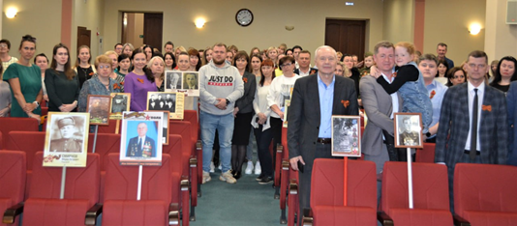
Рисунок 2.34 Торжественное мероприятие, посвященное 78 годовщине со дня победы советского народа в Великой отечественной войне.
5. В течении 2023 года была продолжена практика проведения встреч с ветеранов с коллективами отделов управления, в которых они трудились включая территориальные отделы.
За 2023 год проведено 3 организованные встречи в управлении.
1 марта 2023 года Молодежным советом при поддержке профсоюзного комитета была организована встреча с Советом ветеранов, приуроченная ко Дню защитника Отечества и Международному женскому дню. (Рисунок 2.35).
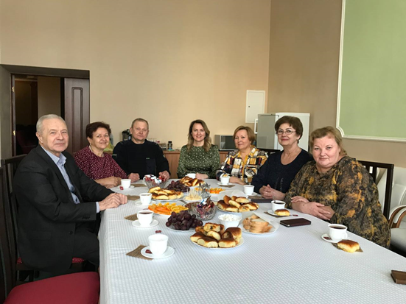
Рисунок 2.35 Встреча ветеранов с руководством молодежного совета Управления
За чашечкой обсудили планы совместных мероприятия до конца 2023 года.
30 августа 2023 года в актовом зале Управления федерального казначейства по Владимирской области с участием ветеранов состоялось торжественное мероприятие, посвященное 30-летию со дня создания Управления. (Рисунок 2.36)
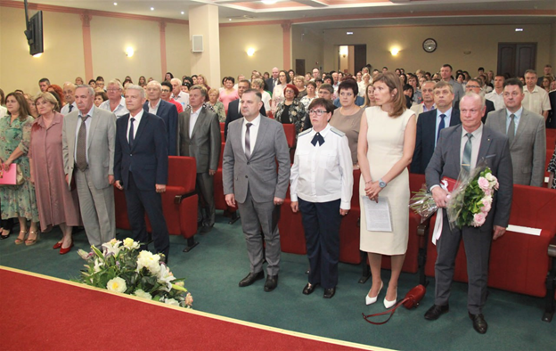
Рисунок 2.36 Открытие торжественного мероприятия.
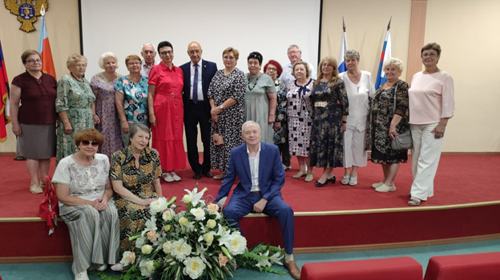
Рисунок 2.37. Ветераны, принявшие участие в торжественном мероприятии, посвященном 30-летию со дня создания Управления.
1 октября в рамках международного праздника «День пожилых людей» совместно с молодежным Советом и профсоюзным комитетом проведена встреча ветеранов с молодыми сотрудниками Управления, состоялся обмен мнениями и опытом по становлению и повышения квалификации молодых казначеев.
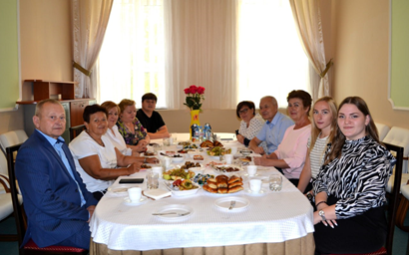
Рисунок 2.38. Встреча ветеранов Управления с молодыми казначеями.
6. Принято решение продолжить сбор фото видеоматериалов, воспоминаний ветеранов связанных с становлением и развитием Управления в период с 1993-2022 и последующие годы в целях пополнения первого памятного сборника «Исторические очерки» воспоминаний ветеранов Управления авторами которого стали Бочарова О.М – первый руководитель Управления, Нутрецов В.Н., Деменьков В.В., Жидоморова С.В. - заместители руководителя Управления, Ежкова Л.В.- начальник отдела ОКОИБ Управления, Егорова Е.Г.- начальник отдела методологии бюджетного процесса Министерства финансов Республики Крым, Королева Т.Ф. - заместитель руководителя МОУ Федерального казначейства, Лукашов А.И. – Врио руководителя УФК по г. Москва, Козлов В.М., Сафронова Т.И., Староверова Е.В.- начальники территориальных отделов Управления.
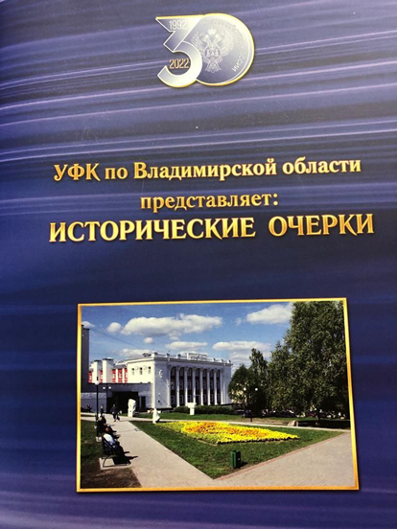
Рисунок 2.39. Сборник исторических очерков 1993-2022 гг.

